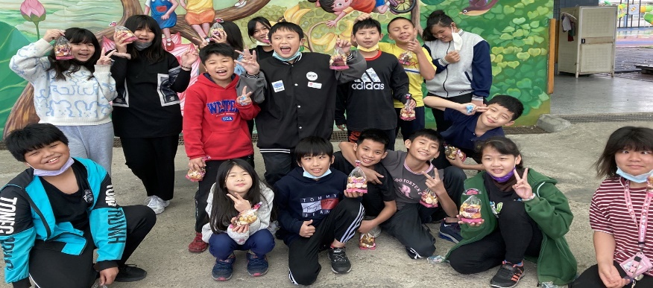

樹林國小 112學年度 六年甲班 班級經營
各位六年甲班的家長您好，我是導師曾敬棉，很榮幸的能夠擔任本班的導師，在未來的這一年將由我來帶領您的孩子們一起成長、學習。本班共有18位學生，由9位男生和9位女生組成，每位都個性迥異、卻又各具天賦，然而進入國小最後階段的他們，卻都要面臨共同的問題：
首先，升上六年級的課程會更加困難，孩子要漸漸從具體運思，轉向較為抽象的形式運思，剛開始的改變對他們來說可能會有些不適應，不過請家長放心，我會盡可能給予孩子學習的鷹架，協助他們度過這改變的過渡期。
其次，開始步入青春期的他們，身材和外貌可能會有急遽的變化和差異，但我會陪伴著他們一起度過這有些尷尬的成長過程。除了衛生清潔方面的宣導外，我也會隨時注意孩子的身心健康。
最後，對於愈來愈重視同儕關係的他們，家長不免有些落寞或擔憂。針對這點，我必會在課間隨時教育他們，與同學互動要以禮相待，與異性互動亦要秉持健康和安全的心態，切莫讓師長擔心。
升上六年級的他們，在未來的這一年可能會碰到許多挑戰，身為導師的我必會秉持著愛與關懷的精神協助他們。在這過程中更需要您的支持與配合，一同為孩子們的成長努力！

壹、班級經營理念
一、培養孩子「認真、負責」的態度
讓孩子成為負責任的人，自發性的管理自己的行為，不需時常仰賴別人提醒或督促，導師會以鼓勵的方式，期能引導孩子培養正確的行為，並重視守法精神。
二、形成「尊重、和諧」的同儕關係
培養孩子的品德，具備能尊重、關懷他人的情懷與熱誠。期望六年級的孩子能成為有禮貌、守規矩、能關心別人、替別人著想的好孩子。
三、營造「多元、有趣」的學習經驗
透過小組討論、遊戲、角色扮演或智慧教學，讓課堂成為孩子喜歡學習的地方。
四、打造「整潔、舒適」的教學環境
師生共同教室布置並維護整潔，將班級打造成我們的第二個家。
五、「榜樣與包容」的學校生活
教師要以身作則，多鼓勵、讚美孩子，孩子自然也會對師長有禮貌。

貳、班級經營目標
一、學生能積極發言發問：「口語溝通」在社會是不可或缺的能力。透過積分制度鼓勵學生，進而培養學生透過言語表達自我想法，並且能夠提問解決困難。
二、主動課外學習：設計教室布置、閱讀角、益智區，讓學生在下課時間也能觀摩其他同學作品、閱讀課外讀物，吸收新知、挑戰自我。
三、禮讓友愛同學：看見需要幫助的同學主動給予協助，與同學對話和遊戲皆須以禮相待、和平相處，不要隨意批評或指責同學。
四、做事盡心盡力：對於任何事情，不要求結果一定得十全十美，但過程一定得盡自己最大的努力，並負起責任，絕不馬虎交差了事。

參、班級概況
一、班級成員：9 位男生，9 位女生，共18位。
二、科任老師：
英語和資訊─賴英顥老師，社會、音樂─邱子容老師，自然─簡嘉祐老師，美勞─
蔡佩育老師，閱讀─吳如娟老師，體育─羅詠瀚老師，本土語言─黃國城主任。
三、晨光時間：本學期每週一為學生朝會；每週二為生命教育時間；每週三和四為寧
靜閱讀時間；每週五使用因材網自主練習數學習題。
四、各類活動：雲水書車、校外參觀、各類宣導演講、班親日、期末同樂會等。

肆、級務說明
一、溝通方式：以LINE官方帳號和聯絡簿為主，重大或緊急的事件以手機連絡。
二、鼓勵發言、發問和課外學習：結合班級布置與獎懲方法，讓學生自主學習。
三、閱讀與背詩：配合學校規劃的閱讀和唐詩護照，提升學生閱讀量與記憶能力。
四、獎懲方法：班上每個小朋友都有一本獎勵集點簿，利用積點的方式可以兌換各式兌換卷，獎勵方式包含給予點數、公開讚揚、愛的鼓勵、平時成績加分、小點心等；而適當的懲罰則包含扣點、口頭輔導、幫班級或師長服務、寫反省單、愛校清潔、靜坐自省等。
伍、作業方式：
一、國語：習作、格子簿、直行簿、作文簿、學習單、練習卷等。
二、數學：習作、課堂上的課本練習、八格簿、練習卷等。
陸、評量方法：含平時表現、作業完成、口語表達、動手操作與紙筆測驗等多元方式。
柒、幹部選定：每個學期初舉辦選舉，由學生自行投票推選，培養民主與負責觀念。
捌、掃區分配：由學生自主認領掃地區域，導師再依掃區大小或天氣做機動性調整。

五、家長協助事項
1、7：40-7:55 早上掃除時間，請協助孩子準時於7：40前到校。
2、每週一、四穿著學校運動服。
3、如需請假，請事先LINE通知或當天手機聯絡，以便老師即時掌控學生人數與安全。
4、每天簽閱聯絡簿、檢閱回家作業是否完成，並關心孩子的生活或學習狀況。
5、在家中有幫忙分擔家事或其他良好行為，可寫在家庭聯絡簿上，會給予公開鼓勵。
6、行事曆重點：9/22班親會
11/7-11/8期中考；1/11-1/12期末考

